# **GC Cloud f****or Managers and Executives: Learning Path**

## **Description**

* All managers and executives in the Government of Canada (GC) need to be prepared to **play a role in making decisions** about cloud computing in the GC (or GC Cloud).
* This learning path uses a variety of formats such as video testimonials, job aids, and case studies to provide **non-technical managers and executives** with the foundation needed to help make decisions related to their organization’s Cloud Adoption Journey.
* Managers and executives will actively learn to **recognize** the value of cloud, **support** the procurement and deployment of cloud technologies, and **enable** the adaptation of programs and operations, all while building a GC Cloud Playbook.

## **Topics**

* Start with the basics
* Be inspired by GC cloud leaders
* Be an effective leader in a cloud environment
* Plan for GC Cloud (including job aid on procuring SaaS)
* Coming to beta version (spring 2022): Support GC Cloud procurement
* Coming to beta version (spring 2022): Enable GC Cloud deployment
* Find the help you need, when you need it

## **We need your help**

Help us test the alpha version on the School’s new learning platform. Contact the [Digital Academy](mailto:digitalacademy-academiedunumerique@csps-efpc.gc.ca)**.**

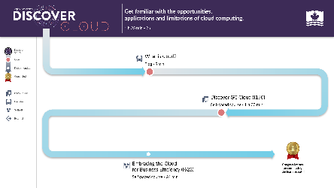

Check out our existing [**Learning Path: Discover Cloud**](https://busrides-trajetsenbus.csps-efpc.gc.ca/en/ep-77-en)**.**

# **Le nuage du GC pour les gestionnaires et les cadres : Parcours d'apprentissage**

## **Description**

## Tous les gestionnaires et cadres du gouvernement du Canada (GC) doivent **se préparer à participer au processus décisionnel** concernant l’informatique en nuage au sein du gouvernement du Canada (ou le nuage du GC).

## Ce parcours d’apprentissage fait appel à divers formats, comme des témoignages vidéo, des outils de travail et des études de cas, pour fournir **aux gestionnaires et aux cadres non techniques** les fondements dont ils ont besoin pour prendre des décisions liées au processus d’adoption du nuage.

## Les gestionnaires et les cadres apprendront activement **à reconnaître** l’utilité du nuage, **à soutenir** l’acquisition et le déploiement de technologies infonuagiques et **à faciliter** l’adaptation de programmes et d’activités tout en élaborant un guide sur le nuage du GC.

## **Sujets abordés**

## Commencez avec l’essentiel

## Inspirez-vous des leaders du nuage du GC

## Devenez un leader efficace dans un environnement en nuage

## Planifiez pour le nuage du GC (y compris l'aide-mémoire sur l'achat du logiciel-service)

## Vers la version bêta (printemps 2022) : Soutenez la stratégie d’acquisition du nuage du GC

## Vers la version bêta (printemps 2022) : Facilitez le déploiement du nuage du GC

## Trouvez l’aide dont vous avez besoin au moment où vous en avez besoin

## **Veuillez nous aider**

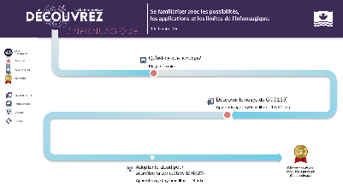Veuillez nous aider à tester la version alpha sur la nouvelle plateforme d'apprentissage de l'École. Contactez [l’Académie du numérique](mailto:digitalacademy-academiedunumerique@csps-efpc.gc.ca).

Consultez notre [**Parcours d’apprentissage : Découvrez l’infonuagique**](https://busrides-trajetsenbus.csps-efpc.gc.ca/fr/ep-77-fr) existant.